12.11.2020
Осторожно, газ!
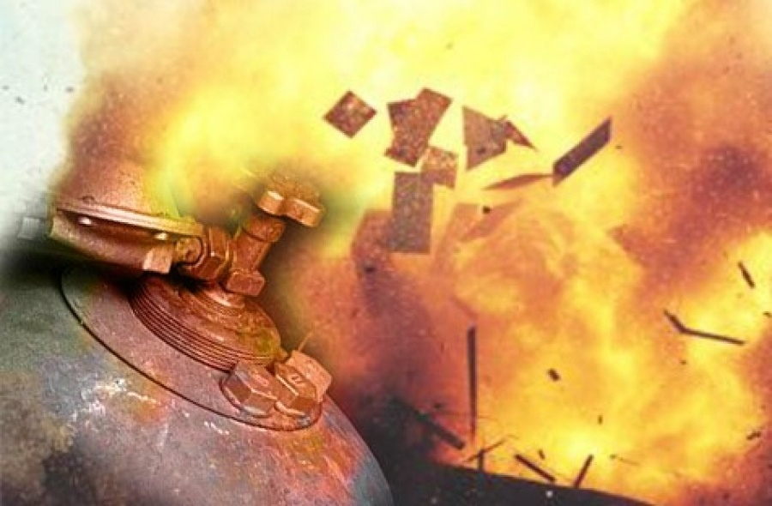
Причиной образования взрывоопасных смесей в основном является утечка газа из систем газоснабжения и отдельных ее элементов (не плотность закрытия арматуры, износ сальниковых уплотнений, разрыв швов газопроводов, корпусов газобаллонного оборудования, не герметичность резьбовых соединений и т.п.).
Взрывы газо-воздушных смесей приводят к трагическим последствиям, связанным с травматизмом и гибелью людей вследствие воздействия ударной волны и повышенной температуры в зоне взрыва, а также нанесению значительных разрушений зданиям и сооружениям.
Население пользуется газовыми баллонами, но заключают договора на техническое обслуживание не все, тем самым подвергая себя и других большой опасности.
Также, как показывает практика, многие граждане и предприниматели занимающиеся установкой натяжных потолков заправляют баллоны на автозаправках, такая заправка опасна тем, что не соблюдаются норма заполнения баллона, особенно в зимнее время, что приводит к расширению газа при нагревании баллона в свободном пространстве и происходит взрыв или хлопок газовоздушной смеси. Опасна и коррозия газовых баллонов, которую, особенно если она внутри, никак не обнаружить. Поэтому и следует обращаться при необходимости проведения работ, связанных с использованием газобаллонных установок к специализированным организациям у которых соблюдаются нормы и условия заполнения и хранения баллонов с газом.
Необходимо строго соблюдать правила безопасности:
Не производить самостоятельно ремонтные и огневые работы с применением газобаллонного оборудования.
Не заносить газовые баллоны в прогретое помещение с улицы при отрицательной температуре окружающей среды.
Проявлять бдительность к соседям, осуществляющим ремонтные работы в многоэтажных жилых домах.
Ремонтные работы, связанные с монтажом натяжных потолков планировать и проводить в строгом соответствии с действующими нормативами и желательно в теплое время года.
Необходимо помнить, что запрещается хранение баллонов с горючими газами в индивидуальных жилых домах, квартирах и жилых комнатах, а также на кухнях, путях эвакуации, лестничных клетках, в цокольных этажах, в подвальных и чердачных помещениях, на балконах и лоджиях.
Пристройки и шкафы для газовых баллонов должны запираться на замок и иметь жалюзи для проветривания, а также предупреждающие надписи "Огнеопасно. Газ"
У входа в индивидуальные жилые дома, а также в помещения зданий и сооружений, в которых применяются газовые баллоны размещаются предупреждающие знаки пожарной безопасности с надписью "Огнеопасно. Баллоны с газом"

Старший инспектор отделения
надзорной деятельности и
профилактической работы
ОНДиПР Тосненского района О. А. Абдухакова

